
2023 “华亿股份杯”

第十七届全国大学生化工设计竞赛

重庆华峰化工有限公司

10.5万吨/年99.99wt%己二腈生产项目
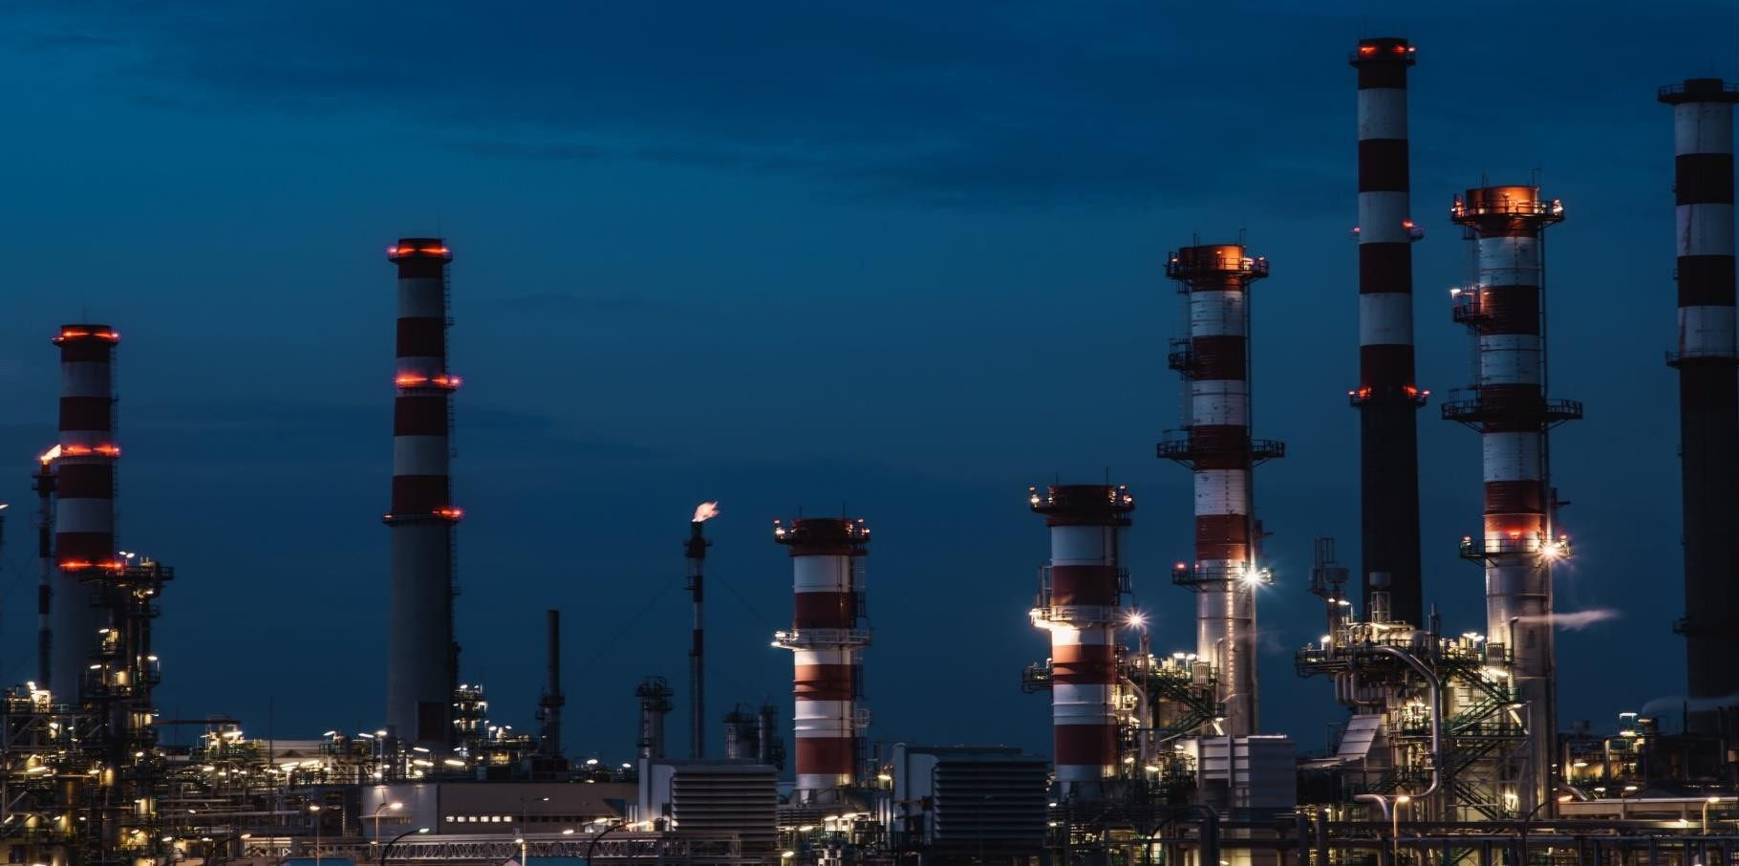
反应器设计说明书

58同济
队员：林耿孚 艾英驰 桂亦林 曾信欣 朱馨怡
指导教师：伍艳辉 李明
目录
第一章 概述
第二章 主要反应说明及动力学（R0201） 4
2.1 反应概述 4
2.2 反应动力学方程 4
第三章 反应器设计思路说明 5
3.1 原始数据 5
3.1.1 反应器设计条件 5
3.1.2新型催化剂 6
3.1.3反应釜容积 6
3.2 反应器筒体和封头尺寸确定 6
3.2.1 反应器筒体尺寸确定 6
3.2.2 封头的选择和尺寸确定 7
3.3 夹套的选择 7
3.3.1 夹套直径的确定 8
3.3.2 夹套高度的确定 8
3.4 搅拌器设计 9
3.4.1 搅拌器型式选择 9
3.4.2 桨式搅拌器尺寸 9
3.4.3 新型搅拌桨叶的选用 10
3.4.4 搅拌功率的计算 11
3.4.5 搅拌轴设计 12
3.5 电机、减速机的选择 13
3.5.1 电机的选择 13
3.5.2 电机功率的确定、减速机的选择 13
3.6 机架的选用 14
3.7 密封装置 14
3.8 安全阀 14
3.9 接管设计 14
3.10 换热设计 15
第四章 反应器强度校核 15
4.1 釜体、夹套的设计 15
4.1.1 选材 15
4.1.2 釜体，封头的计算及校核 16
4.1.3 夹套壁厚设计 16
4.1.4 夹套封闭结构设计 17
4.2 釜体开孔补强 17
4.3 支承结构设计计算 19
4.4 搅拌轴的设计 19
4.5 轴承的选择 19
4.6 人孔的选择 20
4.7 法兰选择 20
4.8 轴底轴承的选择及支架的设计 20
4.9 反应器设备条件图 20
4.10 SW6-2011机械强度校核 21

第一章 概述
化学反应器是将反应物通过化学反应转化为产物的催化剂装置，是化工生产及相关工业生产的关键设备。由于化学反应种类繁多，机理各异，为了适应不同反应的需要，化学反应器的类型和结构也必然差异很大。反应器的性能优良与否，不仅直接影响化学反应本身，而且影响原料的预处理和产物的分离效果，因而反应器设计过程中需要考虑的工艺和工程因素应该是多方面的。
反应器设计的主要任务首先是选择反应器的型式和操作方式，然后根据反应和物料的特点，在反应器设计时，除了通常说的要符合“合理、先进、安全、经济”的原则，在落实到具体问题时，要考虑到下列的设计要点：
设计反应器要尽可能全面掌握下列各方面的资料和数据。
① 温度、浓度和压力对反应速率的影响,副反应的情况,反应条件对选择性的影响。
② 催化剂的粒度对反应的影响,催化剂的失活原因和失活速率,催化剂的强度和耐磨性。
③ 反应热效应。
④ 原料中杂质对反应的影响。
⑤ 反应物和产物的物理性质、爆炸极限等。
⑥ 反应器中物料的流动和返混特性,反应器的传热特性和允许的压降。
⑦ 搅拌釜中搅拌桨的特性。
⑧ 多相流中分散相的分散方法和聚并特征。
⑨ 气固流态化系统中粒子的磨损和带出。
⑩ 开停车所需的辅助设施。
本项目主要涉及到的反应器有己二酸氨化反应器、酰胺脱水反应器，下面对酰胺脱水反应器进行结构选型设计，并根据该反应的反应（动力学、热力学）和物料、催化剂等方面的特点，计算所需的加料速度、操作条件（温度、压力、组成等）及反应器体积，并以此确定反应器主要构件的尺寸，同时还应该考虑经济的合理性和环境保护等方面的要求。

第二章 主要反应说明及动力学（R0201）

反应概述
本项目是有关“己二酸氨化制备己二腈”的流程模拟，己二酸氨化制备己二腈的工艺具有原料来源相对丰富，反应条件较为温和，生产工艺简单等优点。
己二酸氨化的“两步法”主反应方程如下：
（1）中和反应：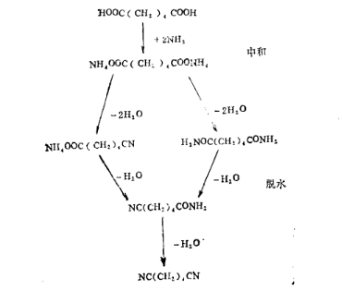
（2）脱水反应:
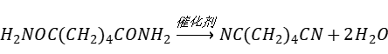
R0105以脱水反应为主。

反应动力学方程
（1）中和反应：
$k=2580∗exp⁡[−\frac{4.29∗{10}^{7}}{RT}]$，其中$W_{P}$是进入反应器的磷酸质量分率，本流程内为0.000470873，计算得POWERLAW常数K=2580，E=42900kJ/kmol.
（2）脱水反应:
$k=1.03∗{10}^{8}exp⁡\{−\frac{\left[23.6+2.07\exp\left(−664W_{P}\right)\right]∗{10}^{3}}{RT}\}$，其中$W_{P}$是进入反应器的磷酸质量分率，本流程内为0.000470873，计算得POWERLAW常数$K=1.03∗{10}^{8}$，E=24768kJ/kmol.

第三章 反应器设计思路说明

原始数据

3.1.1 反应器设计条件
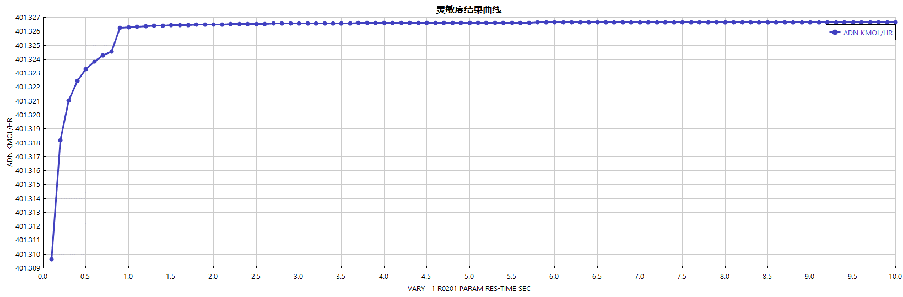
通过灵敏度分析综合实际生产需求，选取停留时间为2.0s。
ASPEN模拟得，反应温度为260℃，反应压力为1.1bar，为吸热反应。设计温度在工作度上加15~20℃，故取280℃。设计压力为工作压力的1.05~1.1倍，故取1.2bar。
表 3-1反应流股物流参数
 | 单位 | 入口流股 |  | 出口流股
流股编号 |  | 201 | 202 | 203
相态 |  | 液相 | 液相
温度 | C | 260.0894852 | 200.0280561 | 260
压力 | bar | 1.1 | 1.1 | 1.1
摩尔焓 | J/kmol | -487493081.3 | 131811419.5 | -16328718.9
质量密度 | kg/cum | 846.9660016 | 754.2846674 | 3.834107977
焓流量 | kW | -20521.09507 | 9141.46697 | -3193.496615
平均分子量 |  | 144.1709305 | 108.142998 | 69.37934617
摩尔流量 | kmol/hr | 151.5425451 | 249.6694233 | 704.0716349
质量流量 | kg/hr | 21848.02974 | 2.70E+04 | 48848.02969
2COOH | kg/hr | 11.90278888 | 1.95E-07 | 11.90278908
NH3 | kg/hr | 1.07E-39 | 0 | 1.07E-39
H3PO4 | kg/hr | 0.00E+00 | 0.00E+00 | 0.00E+00
H2O | kg/hr | 6.50E-27 | 9.76E-05 | 5455.671495
2CONH2 | kg/hr | 21830.48495 | 2.97E-32 | 0.028598186
ADN | kg/hr | 0 | 26999.10397 | 43373.88893
C5O | kg/hr | 5.12E-23 | 0 | 5.12E-23
HOOC5CN | kg/hr | 1.53E-11 | 0 | 1.53E-11
NC5CONH2 | kg/hr | 3.901573899 | 2.42E-10 | 3.901573899
ICCP | kg/hr | 0 | 0.895930786 | 0.895930786
2ADN | kg/hr | 0 | 4.19E-20 | 4.19E-20
CO2 | kg/hr | 1.43E-48 | 0 | 1.43E-48
体积流量 | cum/hr | 25.79358727 | 33.2360565 | 12739.23591
粘度，混合物 | N-sec/sqm | 0.001937237 | 0.000456715 | 0.000334945
Reynolds数 | meter | 3995.234889 | 20908.66224 | 36695.12794

3.1.2新型催化剂
参照专利CN201510184910.4，该反应的催化剂选用固体磷酸，粒径可达40目，提高催化效果的同时避免了传统催化剂分离困难、污染环境的弊端。根据文献的催化剂制备方法，若磷酸的50%能够分离到载体中，且按照反应需要68kg磷酸计算，则总共需要104kg固体催化剂（含磷酸68kg，硅藻土载体9kg，硫酸铝27kg），因此取固定催化剂装填量为100kg。反应体系中氨的存在会造成磷酸根的流失，催化剂载体强度低也会造成的催化剂失活。有文献表明，常压下磷酸催化剂的寿命可达25天。采用含硫酸铝的催化剂可以与一部分氨反应，从而降低磷酸失活的速率，可延长催化剂寿命至两个月。

3.1.3反应釜容积
在Aspen提取的数据中可知反应体积$V_{o}=14.156m^{3}$
设计时应选用装料系数$f$，以尽量提高设备利用率。通常$f$可取0.6~0.85 。如果物料在反应过程中要起泡沫或呈沸腾状态，$f$应取低值，约为0.6~0.7 ；如果物料反应平稳，$f$可取0.8~0.85 (物料黏度较大时可取大值)。因此设备容积$V$和操作容积$V_{o}$应有$V_{o}=fV$的关系。在本反应中，考虑到反应有气态水产生，取$η=$0.6
$$V=\frac{V_{o}}{f}=\frac{14.156m^{3}}{0.6}=23.59m^{3}$$
圆整后，取$V=24m^{3}$，故设计反应釜体积为$24m^{3}$。

反应器筒体和封头尺寸确定

3.2.1 反应器筒体尺寸确定
反应釜为一般搅拌釜，反应物料为气液相，故选H/D_{i}为1.8。由
$$D_{i}=\sqrt[3]{\frac{4V_{i}}{π·\frac{H}{D_{i}}}}=\sqrt[3]{\frac{4×13}{π×1.8}}=2.568m$$
圆整至标准，取$DN=2600mm$，则$H=1.8D_{i}=4.68mm$。故釜体直径$D_{i}=2600mm，$高度$H=4680mm。$每1m高的容积$V_{1m}=m^{3}/m$

3.2.2 封头的选择和尺寸确定
蝶形封头流行好但成型困难；锥形封头有利于排料但容易形成液体停滞区和死区；半球形封头其内壁产生的应力最小，但封头深度大制造困难；椭圆形封头与圆筒对接时受力最好，应力分布较好，因此选择标准椭圆形封头。
椭圆形封头标准$D_{g}=D_{i}=2600mm$，对应封头总深度$H=690mm$，$h=40mm$，容积$V_{封头}=2.5131m^{3}$。故有
$$V_{总}=2V_{封头}+V_{筒体}=2×2.5131m^{3}+4.68m×5.309m^{3}/m=29.87m^{3}$$

夹套的选择
反应器的加热及散热有多种方式，例如电阻加热或加热蛇管或盘管，既可加热又可冷却，然而，这些方法通常存在一些限制。例如，电加热法只能提供加热而不能散热，而且加热蛇管装置在反应釜内，容易导致含有固体颗粒或粘稠物料的堆积和挂料问题，这不仅会影响传热效果，还会增加搅拌液体的阻力，从而增加功率消耗。
因此，最常见和普遍使用的方法通常是采用夹套传热方式。传热夹套与反应器器身连接有两种方式，即可拆卸式和不可拆卸式。不可拆卸式夹套结构简单且密封可靠。在这种情况下，我们选择了不可拆卸式的整体式夹套，并采用焊接连接方式。这种结构可以更好地解决含有固体颗粒或粘稠物料的问题。
综上所述，选择合适的加热方式取决于具体的反应体系和工艺要求。不同的加热方式具有各自的优势和限制，因此需要根据实际情况进行选择和优化。我们选择不可拆卸式，即整体式夹套，并采用焊接连接。

3.3.1 夹套直径的确定
根据《搅拌设备设计》，D_{i}范围在2000~3000范围内，故选D_{j}=D_{i}+200=2800mm

3.3.2 夹套高度的确定
液层深度为Z，则$Z={（V}_{0}−V_{封})·\frac{4}{π×{D_{i}}^{2}}+H=(14.156−2.5131)·\frac{4}{π×{2.6}^{2}}+0.64=2833mm$
釜体总高度$H_{总}=2H_{封头}+H_{筒体}=2×690+4680=6060mm$
根据《搅拌设备设计》，为保正充分传热，夹套高度一般比液器内面高出50～100㎜，取0.08m。再核算：
$$H_{夹}≥\frac{（V_{总}·f−V_{封}）}{V_{1m}}=\frac{\left(24×0.6−2.5131\right)}{5.309}=2.239m$$
故取$H_{夹}=Z+0.08=2.912$m，圆整后取$H_{夹}=3m$

搅拌器设计

3.4.1 搅拌器型式选择
参考专利CN 218393612U，采用一种新型的催化反应搅拌桨。将固体催化剂装填在可拆卸的桨叶中，通过桨叶表面的通孔与反应液体进行接触发挥催化作用。
由于本反应温度高，反应物料黏度低，考虑反应条件以及反应器的高度，为了使反应物更好地接触，选用三层平直叶桨式搅拌器。搅拌器设计主要是保证良好的搅拌效果，搅拌效果好坏关系到釜内的反应是否均匀，反应热能否顺利撤除、气液界面能否及时更新。

3.4.2 桨式搅拌器尺寸
桨式搅拌器是结构比较简单的一种搅拌器，一般以扁钢加工而成。材料可以采用碳钢、合金钢、有色金属或碳钢外包橡胶、环氧树脂、酚醛玻璃布等。一般桨式搅拌器的直径$D_{j}=0.35\sim 0.80D_{i}$。
$$D_{j}=0.4×2600=1040mm$$
圆整搅拌器直径$D_{j}=1100mm$，具体尺寸结构如下：
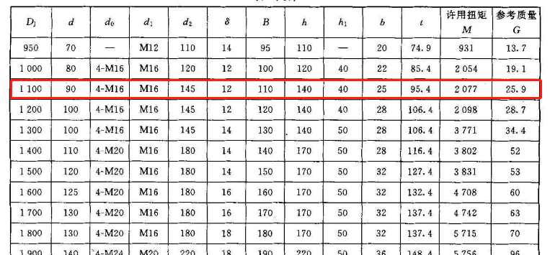
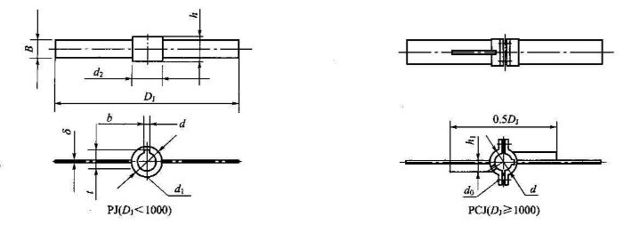
为了将物料搅拌均匀，安装三层桨叶在轴上，最底层安装在下封头焊缝高度上，第二层可装在液面至底层桨距离的中间或稍高的位置上；安装第三层时，第三层装于液面下200mm处，中间装第二层桨。

3.4.3 新型搅拌桨叶的选用
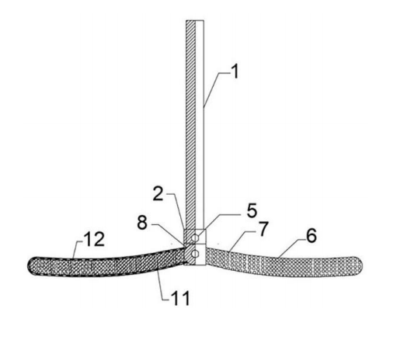
考虑到搅拌釜中需要使用固体磷酸催化剂，参考CN 218393612U，选用一种可装填催化剂的桨叶结构。桨片分为上下两片，表面开设紧密排列的圆孔，其直径应小于于催化剂粒径，若大于催化剂则可以通过使用选择性透过膜包裹催化剂的方法。在桨叶腔体内设有隔板防止在搅拌过程中催化剂集中在桨叶的端部。两片桨片通过卡扣扣合成桨叶，通过连接环和螺栓与连接柱固定。当催化剂需要更换时，可拆卸桨叶取出催化剂，清洗烘干后重新装填使用。
图 3- 新型搅拌桨示意图
1——搅拌轴；2——连接柱；5——螺栓；6——桨叶；
7——圆孔；8——圆环；11——挡板；12——凹扣

3.4.4 搅拌功率的计算
搅拌功率是指搅拌器以一定转速搅拌时对液体做功并使之发生流动所需的功率。一是用于设计或校核搅拌器和搅拌轴的强度和刚度，二是用于选择电机和减速机等传动装置。影响搅拌功率的因素很多，主要有以下四个方面。
① 搅拌器的转速n ;
② 液体介质的密度和黏度；
③ 罐体和揽拌器的几何参数，包括罐体的内径Di、液面高度H、挡板的宽度W和数目z、搅拌器直径d;、桨叶的宽度b和长度l、搅拌器距器底的距离C等;
④ 重力加速度g。
搅拌器转速确定可由陈甘棠先生主编的第三版《化学反应工程》给出：
计算搅拌釜临界转速的经验公式：
$$n_{0}d={\left[σg/ ρ_{L}\right]}^{0.25} [1.22+1.25(D/d)]$$
其中$σ$为液体表面张力，$ρ_{L}$为液相密度。根据入口流股的性质代入，得到
$n_{0}×1.1={\left[\frac{0.03925×9.81}{846.97}\right]}^{0.25}×\left[1.22+1.25×\left(\frac{2.6}{1.1}\right)\right]$，$n_{0}=0.554s^{−1}=33.2min ^{−1}$
因此转速应高于33r/min，取转速为60r/min
搅拌功率的计算式
$$P=N_{p}n^{3}D_{j}^{5}ρ$$
其中$N_{p}$——功率准数；$n$——搅拌器的转速，r/s；$ρ$——液体的密度，kg/m³
$N_{p}$的选取需根据搅拌雷诺数确定：
$$Re=\frac{d_{j}^{2}nρ}{μ}=\frac{{1.1}^{2}×\frac{60}{60}×846.97}{0.001937}=529016$$
根据$N_{p}$-$Re$关系图，选定功率准数为1.2
$$P=1.2×{\left(60×\frac{1}{60}\right)}^{3}×{1.1}^{5}×846.97=1.637kW$$
考虑到桨叶有三层，$P_{总}=3×1.637=4.910kW$

3.4.5 搅拌轴设计
搅拌的目的是为了提高传热和传质效率，并使物料混合均匀。
在搅拌中涉及到流体径向力学系数，流体径向力系数与物料粘度有关，粘度越大体径向力学系数越小。标准规定中并不矛盾。径向力是和弯矩相关的，而粘度是和雷诺数相关的。雷诺数较小时，黏滞力对流场的影响大于惯性力，流场中流速的扰动会因黏滞力而衰减，流体流动稳定，为层流；反之，若雷诺数较大时，惯性力对流场的影响大于黏滞力，流体流动较不稳定，流速的微小变化容易发展、增强，形成紊乱、不规则的紊流流场。当达到同样流速时，搅拌器排量就要增加，所以体径向力学系数值小时轴径受扭矩影响因素可能占主导，轴径不一定会小。
当搅拌轴细长时，常常会使搅拌轴发生弯曲，随着离心力作用将递增，使反应器发生振动，密封性能变坏，寿命降低，甚至引起破坏。
搅拌轴的机械设计内容主要是材料选定、结构设计（包括轴的支承结构）和强度校核, 对于n>200r/min的，还要进行临界转速的校核。
因本反应釜的转速n<200r/min，因此不需要进行临界转速的校核。
①搅拌轴的材料：选用45号钢。
②搅拌轴的结构：常用实心或空心直轴，其结构型式根据轴上安装的搅拌器类型、支承的结构和数量、以及与联轴器的连接要求而定，还要考虑腐蚀等因素的影响。 本反应釜搅拌轴的结构型式选用实心直轴。
③搅拌轴强度校核：
由夹套反应釜设计任务书给定，轴功率$P$ =5.0kW
搅拌轴转数 n=60 r/min
常用轴材料为45号钢。
搅拌轴与反应釜底部距离$h=0.5D_{j}=550mm$，轴的悬臂长度$L=H_{筒}+H_{封头}−b−h=5205mm$
选轴端直径d=80mm

电机、减速机的选择

3.5.1 电机的选择
反应釜的搅拌器是由传动装置来带动。传动装置通常设置在釜顶封头的上部。反应釜传动装置的设计内容一般包括：电机、减速机的选型；选择联轴器；选用和设计机架和底座等。
反应釜用的立式减速机，主要类型有谐波减速机、摆线针轮行星减速机、二级齿轮减速机和V带传动减速机。根据转速范围和输出功率，选择XL系列摆线针轮减速机。其标准代号为HG/T 3139.2

3.5.2 电机功率的确定、减速机的选择
电机功率必须满足搅拌器运转功率与传动系统、密封系统功率损失的要求，还要考虑到有时在搅拌操作中出现不利条件造成的功率过大。
电机功率由下式确定：Na=( N' +Nm)/η
式中 Na——电机功率kW；N′——搅拌器功率（修正后的功率值）；Nm——轴密封系统的摩擦损失 ；$η$——传动系统机械效率
填料密封损失功率为搅拌器功率的10%，机械密封的功率损失一般为填料密封的10～15%。本釜采用机械密封，取Nm=10%×10%×N′=1%N′
传动装置类型采用摆线针轮传动，效率$η$ =0.95。
故$Na=\frac{N^{'}+1\%N^{'}}{η}=(1+1\%)×\frac{4.910}{0.95}=5.221kW$
修正Na=5.5kW
选择机型号为XL5的单级摆线针轮减速机，标准中所采用的电动机功率为5.5kW，电动机转速为1445rpm。

机架的选用
机架一般有无支点机架、单支点机架和双支点机架。无支点机架一般仅适用于传递小功率和小的轴向载荷的条件。单支点机架适用于电动机或减速机可作为一个支点，或容器内可设置中间轴承和底轴承的情况。双支点机架适用于悬臂轴。
搅拌轴的支承有悬臂式和单跨式。由于筒体内不设置中间轴承或底轴承，维护检修方便，特别对卫生要求高的生物反应器，减少了筒体内的构件，因此应优先采用悬臂轴。

密封装置
机械搅拌反应器通常使用两种轴封：填料密封和机械密封。轴封的作用是防止介质从搅拌容器中泄漏或外部杂质渗入。填料密封简单易制造，适用于非腐蚀性和弱腐蚀性介质，密封要求不高且可以进行定期维护的搅拌设备。机械密封将密封面从轴向改为径向，通过动环和静环的相互贴合及相对运动实现密封，也称为端面密封。机械密封的泄漏率低，密封性能可靠，功耗低，使用寿命长，在搅拌反应器中广泛应用。因此，选择机械密封。

安全阀
安全阀的工作原理是基于阀座、阀瓣和加载机构三个主要部分。阀座和阀体组成一个整体，旨在防止压力超过允许值，避免爆炸风险。考虑到釜内压力较高且介质有毒，通常选择全封闭式安全阀。全封闭式安全阀在排气时，通过排气管将气体完全排放，以防止有毒易爆气体泄漏。
安全阀的工作过程如下：当釜内压力处于正常范围时，阀门保持密封，不会有泄漏。当压力升高到某一设定值时，安全阀立即打开，实现最大排气量。随着气体大量排出，压力迅速下降。当压力降至关闭压力设定值时，阀瓣在弹簧力的作用下迅速关闭。一旦阀瓣关闭，就能保持密封，不再泄漏气体。这样，压力容器可以在正常工作压力下继续运行。
对于超压的压力容器，为了确保压力不再升高，需要以单位时间内必须泄放的气体量来确定安全排放量。对于反应釜来说，安全排放量应根据可能遇到的最不利受热情况下的蒸发量来确定。

接管设计
进口流股流量为25.80m³/hr，取经济流速1m/s则
$$d=\sqrt{\frac{4V}{3600πu}}=0.0955m$$
根据 GB/T 8163-2018《流体输送用无缝钢管》，圆整后选取ϕ102×2mm无缝钢管，材料为 S30408。
进口流股流量为35.80m³/hr，取经济流速1m/s则
$$d=\sqrt{\frac{4V}{3600πu}}=0.1125m$$
根据 GB/T 8163-2018《流体输送用无缝钢管》，圆整后选取ϕ121×2mm无缝钢管，材料为 S30408。
出口流股流量为12740.4m³/hr，取气体经济流速15m/s，则
$$d=\sqrt{\frac{4V}{3600πu}}=0.5481m$$
根据 GB/T 8163-2018《流体输送用无缝钢管》，圆整后选取ϕ560×9mm无缝钢管，材料为 S30408。

换热设计
换热面积计算：根据ASPEN结果可知，反应放出热量为8199.6kW。近似认为搅拌叶与物料的摩擦热即$Qa≈P_{轴}$。反应釜搅拌轴功率为4.910kW。总热量$Q_{T}=Qmax+Qa= 8204.5W$。传热平均温差$Δt=\frac{Δt_{入}−Δt_{出}}{\ln\left(\frac{Δt_{入}}{Δt_{出}}\right)}=\frac{\left(800−260\right)−\left(500−260\right)}{\ln\left(\frac{800−260}{500−260}\right)}=369.9℃$
根据带有夹套的容器总传热系数大致经验值数据表 夹套传热的总传热系数K=550W/(𝑚²∙℃)。
Q_{T}=KS$t$= 8204.5kW
$$S=\frac{8204.5×1000}{550×369.9}=40.32m^{2}$$
夹套换热面积：
$$S_{0}=S_{封头}+S_{夹套}=8.8503+4.82×8.80=51.27m^{2}$$
夹套换热面积大于计算所需要的换热面积，满足换热需求。

第四章 反应器强度校核

釜体、夹套的设计

4.1.1 选材
釜体：根据《钢制化工容器设计》HG/T20584—2011的选材原则，首先必须考虑设备的操作条件：设计压力P=1.2bar，设计温度280℃。介质特性，釜内主要为ADN和水，几乎没有腐蚀性。因此该反应釜选用普通碳素钢Q245。
夹套：设计压力P=1.2bar，设计温度为300℃
因为夹套承受内外压的共同作用，又因为夹套中的介质为水，没有腐蚀性，综合强度、刚度和经济性，可选用Q245。

4.1.2 釜体，封头的计算及校核
已知：釜体材料Q245；设计压力P=1.2bar；筒体直径$D_{i}=2.4m$ ，焊缝系数$ϕ$=0.85
设Q245其厚度在16~36mm之间 ，
查许用应力表得，设计温度下的许用应力${[σ]}^{t}=111.6MPa$ 屈服极限 R_{eL}=245MPa。
壁厚附加量：C = C1 + C2
式中：C₁— 钢板负偏差，取 0.3mm ，C₂—腐蚀余度 ，考虑单面腐蚀，
取 C₂=3mm则C=0.3+3=3.3mm

4.1.2.1圆筒壁厚计算及校核
壁厚确定：
$$S_{d}=\frac{pD_{i}}{2[σ]^{t}ϕ−p}+C=15.29mm$$
圆整取$S_{n}=16mm$

4.1.2.2封头壁厚计算及校核
对于标准椭圆封头:K=1
$$S_{d}=\frac{pD_{i}K}{2[σ]^{t}ϕ−0.5p}+C=7.686mm$$
C = C₁ + C₂ = 3.3mm
圆整取：$S_{n}=8mm$

4.1.3 夹套壁厚设计
设计压力0.12MPa ，所以可用Q245 制造。
$$D_{j}=D_{i}+200=2800mm$$
查许用应力表得，设计温度下的许用应力${[σ]}^{t}=102MPa$ 屈服极限 R_{eL}=245MPa。

4.1.3.1夹套圆筒设计
夹套圆筒的壁厚：
C = C₁+C₂ =3.3 mm
$$S_{j}=\frac{pD_{j}}{2[σ]^{t}ϕ−p}+C=6.013mm$$
圆整取$S_{n}=7mm$

4.1.3.1夹套封头部分设计
夹套封头的壁厚：
取标准椭圆封头:K=1
$$S=\frac{pD_{j}K}{2[σ]^{t}ϕ−0.5p}+C=7.009mm$$
其中C = 3 mm
圆整取$S_{n}=8mm$

4.1.4 夹套封闭结构设计
选用如下图结构所示的夹套封闭结构
因为 Sc ≥ SI ， 所以 Sc = SI = 10 mm，夹套封头为半圆形，封头与筒体采用全焊透对接焊，也可用垫板。

釜体开孔补强
在圆筒、球体、锥体及凸形封头（以封头中心为中心的80%封头内径的范围内）上，单个开孔的直径 $d≤0.14\sqrt{D_{j}S_{0}}$时，允许不另补强：
$$0.14×\sqrt{2600×10}=22.57mm$$
在釜体封头上的开孔直径都超过d。且孔多，因此进行釜体整体补强。
$D_{i}$>1500 mm 开孔最大直径$d≤\frac{1}{3}D_{i}$=800>450 mm
d≤$\frac{1}{2}D_{i}$=1200$≫$450 mm
釜体上所有开孔都是允许的，人孔直径最大，故把人孔的补强厚度计算出来作为釜体的补强即可，还便于加工制造及焊接。
(1)人孔的补强：
因开孔削弱所需的补强面积为：$A=d×S_{0} mm^{2}$
采用开孔等面积补强法，等面积补强法规定：局部补强的金属截面积必须等于或大于开孔所减去的壳壁面积。
接管为Q235-B [σ ]t=116 MPa
$$C=C_{1}+C_{2}=0.6+0=0.6mm$$
$$d=d_{i}+2C=450+2×0.6=451.2 mm$$
开孔位于封头中心的80%封头内径范围内。
封头开孔处的计算壁厚$S_{0}$
$$S_{0}=\frac{Pk_{1} D_{i}}{2{\left[σ\right]}^{t}−0.5P}=\frac{0.33×0.9×2400}{2×116−0.5×0.33}=3.075mm$$
开孔补强面积： $A=d×S_{0}=451.2×3.075≈5017.9mm^{2}$
接管补强的有效宽度 $B=2d=2×451.2=902.4 mm$
外伸处有效长度： $h_{1}=\sqrt{d\left(S_{t}−C\right)}=\sqrt{451.2×(20−0.6)}=93.56mm$
接管的计算壁厚：
$S_{t0}$可计算：$S_{t0}=\frac{Pd}{2{\left[σ\right]}^{t}Φ−P}=\frac{1.1×451.2}{2×116×1−1.1}=2.150mm$
A₁封头承受内压所需厚度和壁厚附加量：
$$A_{1}=\left(B−d\right)[(S−C)−S_{0}]=(902.4−451.2)×(18−2.8−11.12)=1839.3mm^{2}$$
A₂接管承受内压所需厚度和壁厚附加量：
$A_{2}=2h1\left(S_{t}−S_{t0}−C\right)+2h2\left(S_{t}−C−C_{2}\right)=2×49.36×\left(6−2.150−0.6\right)=320.84mm^{2}$
A₃补强区内的焊缝截面积：
$$A_{3}=2×(\frac{1}{2}×6×6)=36 mm^{2}$$
$$A_{1}+A_{2}+A_{3}=1839.3+320.84+36=2196.1 mm^{2}$$
则补强区另加的补强面积为：
$$A_{4}=A−\left(A_{1}+A_{2}+A_{3}\right)=5017.9−2196.1=2821.8 mm^{2}$$
所以$S_{补}=\frac{A_{4}}{B−\left(d+2S_{t0}\right)}=\frac{2821.8}{902.4−\left(451.2+2×2.150\right)}=6.336mm^{2}$
所以，取补强厚度为7mm。即可满足要求，将个体整体厚度均增加7mm，则厚度为26mm，符合钢板的厚度标准。

支承结构设计计算

搅拌轴的设计
要设计的反应釜有两根轴，装在釜外上部的叫传动轴，通常也即是减速装置的输出轴，装在釜里的轴为搅拌轴，两轴用联轴器相连。由于减速装置为成套设备，故在此只设计釜内搅拌轴。
搅拌轴材质的选用，应从受力情况及工作条件出发，使它安全，适用，容易加工制造和经济合理。搅拌轴工作时，主要是受到扭转力，有时还有弯曲和冲击力的作用，故轴的材质应有足够的强度，刚度和韧性。为了便于加工制造还需要有优良的切削加工性能，所以搅拌轴采用16MnDR材料。
因搅拌轴较长，考虑到安装、检修和制造等因素，将轴分为三段。
常称之上、中、下轴。下轴与物料接触易腐蚀，损坏时只需更换下轴而不必整根都换。

轴承的选择
轴承基本上不受径向力，但微小的偏心也会引起径向力的作用。故选用向心推力圆锥滚子轴承。
对单列向心推力轴承
式中 C——轴承工作能力示数 R—径向负荷本釜R=0
K_{X}——负荷向量相对于内圈外圆旋轴对轴承寿命不同影响系数，查表得 K_{X}=1
m——径向负荷和轴向负荷对轴承寿命不同影响的换热系数，查表得
m=1.5（对2007100，7200，7500）
m=1.8（对7300，7600）
m=0.7（对27300）
式中 A——轴向负荷Kg A=1707.76
K_{f}——轴承负荷性质对轴承影响， 查表4-6-46取1.5
K₀——轴承工作温度对轴承寿命影响系数，查表取1.05
n——转数，rpm
h——寿命，小时
s——轴向分力 ，$S=1.3Rtgα，R=0$，∴ $S=0$
∴
∴

人孔的选择
为开启方便，由现场得，选人孔为手控开关人孔（不锈钢），D_{g}=500m。

法兰选择
根据 HG/T 20592-2009《钢制管法兰》，选用接管法兰如下：
原料进料：PL100-0.6 RF 16Mn；PL120-0.6 RF 16Mn
反应器出料：PL550-0.6 RF 16Mn

轴底轴承的选择及支架的设计
采用三足式底轴承。三足式底轴承结构简单，制作方便。底轴承的轴套和轴瓦可以是整个圆筒。安装时，先将轴承支架定位，后与设备焊接。底轴承起辅助支承作用，故要求结构能在安装后不破坏轴原有的垂直度和同轴度。

反应器设备条件图
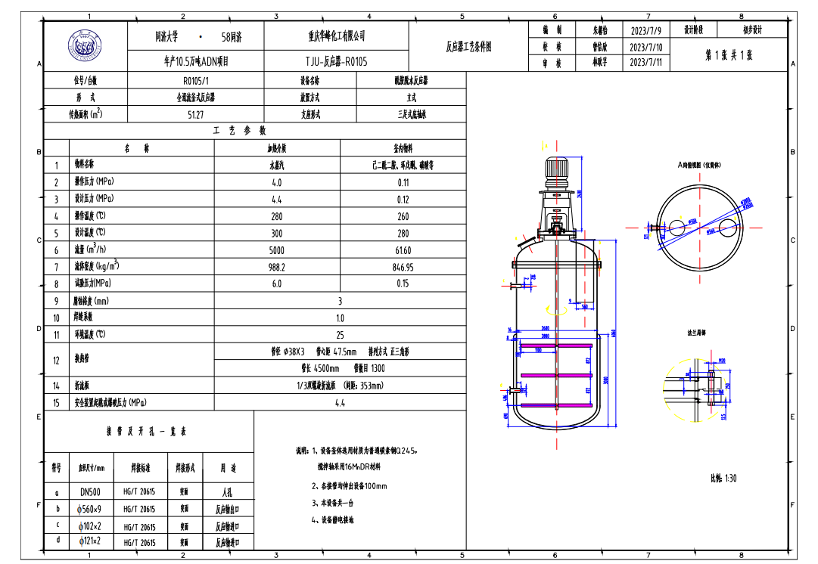
以下为设备工艺条件图
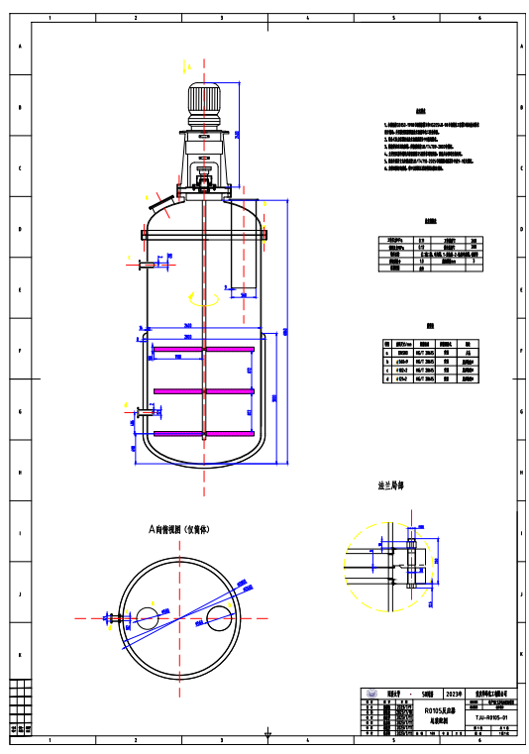
以下为装配图

SW6-2011机械强度校核
内筒体压力计算 |  |  | 计算单位 |  | 同济大学 58同济
计算所依据的标准 |  |  | GB/T 150.3-2011
计算条件 |  |  |  |  | 筒体简图
计算压力 p_{c} | 0.24 |  |  | MPa | 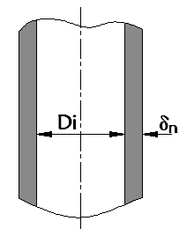
设计温度 t | 280.00 |  |  | ° C
内径 D_{i} | 2600.00 |  |  | mm
材料 | Q245R ( 板材 )
试验温度许用应力 [σ] | 148.00 |  |  | MPa
设计温度许用应力 [σ]^{t} | 111.60 |  |  | MPa
试验温度下屈服点 R_{eL} | 245.00 |  |  | MPa
负偏差 C₁ | 0.30 |  |  | mm
腐蚀裕量 C₂ | 3.00 |  |  | mm
焊接接头系数 φ | 0.85
厚度及重量计算
计算厚度 | δ = = 3.29 |  |  |  |  | mm
有效厚度 | δ_{e} =δ_{n} - C₁- C₂= 12.70 |  |  |  |  | mm
名义厚度 | δ_{n} = 16.00 |  |  |  |  | mm
重量 | 4830.70 |  |  |  |  | Kg
压力试验时应力校核
压力试验类型 | 液压试验
试验压力值 | p_{T} = 1.25p = 0.1500 (或由用户输入) |  |  |  |  | MPa
压力试验允许通过  的应力水平 [σ]_{T} | [σ]_{T}≤ 0.90 R_{eL} = 220.50 |  |  |  |  | MPa
试验压力下  圆筒的应力 | σ_{T} = = 18.15 |  |  |  |  | MPa
校核条件 | σ_{T≤} [σ]_{T}
校核结果 | 合格
压力及应力计算
最大允许工作压力 |  | [p_{w}]= = 0.92220 |  |  |  | MPa
设计温度下计算应力 |  | σ^{t} = = 24.69 |  |  |  | MPa
[σ]^{t}φ |  | 94.86 |  |  |  | MPa
校核条件 |  | [σ]^{t}φ ≥σ^{t}
结论 |  | 合格

内筒体夹套压力计算 |  | 计算单位 |  | 同济大学 58同济
计算所依据的标准 |  |  |  |  | GB/T 150.3-2011
计算条件 |  |  |  |  | 圆筒简图
计算压力 p_{c} | -0.12 |  | MPa |  | 
设计温度 t | 280.00 |  | ° C
内径 D_{i} | 2600.00 |  | mm
材料名称 | Q245R (板材)
试验温度许用应力 [σ] | 148.00 |  | MPa
设计温度许用应力 [σ]^{t} | 111.60 |  | MPa
试验温度下屈服点 R_{eL} | 245.00 |  | MPa
负偏差 C₁ | 0.30 |  | mm
腐蚀裕量 C₂ | 3.00 |  | mm
焊接接头系数 φ | 0.85
压力试验时应力校核
压力试验类型 | 液压试验
试验压力值 | p_{T} = 1.25p = 0.1500 |  |  |  |  |  | MPa
压力试验允许通过的应力[σ]_{t} | [σ]_{T}≤ 0.90 R_{eL} = 220.50 |  |  |  |  |  | MPa
试验压力下圆筒的应力 | σ_{T} = = 18.15 |  |  |  |  |  | MPa
校核条件 | σ_{T≤} [σ]_{T}
校核结果 | 合格
厚度及重量计算
计算厚度 | δ = 11.85 |  |  |  |  |  | mm
有效厚度 | δ_{e} =δ_{n} - C₁- C₂= 12.70 |  |  |  |  |  | mm
名义厚度 | δ_{n} = 16.00 |  |  |  |  |  | mm
外压计算长度 L | L= 4680.00 |  |  |  |  |  | mm
筒体外径 D_{o} | D_{o}= D_{i}+2δ_{n} = 2632.00 |  |  |  |  |  | mm
L/D_{o} | 1.78
D_{o}/δ_{e} | 207.24
A 值 | A= 0.0002448
B 值 | B= 29.97
重量 | 4830.70 |  |  |  |  |  | kg
压力计算
许用外压力 | 当时，[p]= = |  |  |  |  | 0.14463 | MPa
当时，
=
结论 | 合格

内筒上封头内压计算 |  |  | 计算单位 |  | 同济大学 58同济
计算所依据的标准 |  |  |  |  |  | GB/T 150.3-2011
计算条件 |  |  |  |  |  | 椭圆封头简图
计算压力 p_{c} | 0.24 |  |  | MPa |  | 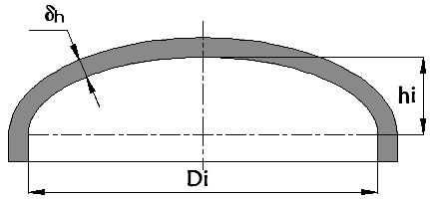
设计温度 t | 280.00 |  |  | ° C
内径 D_{i} | 2600.00 |  |  | mm
曲面深度 h_{i} | 650.00 |  |  | mm
材料 | Q245R (板材)
设计温度许用应力 [σ]^{t} | 111.60 |  |  | MPa
试验温度许用应力 [σ] | 148.00 |  |  | MPa
负偏差 C₁ | 0.30 |  |  | mm
腐蚀裕量 C₂ | 3.00 |  |  | mm
焊接接头系数 φ | 0.85
压力试验时应力校核
压力试验类型 |  | 液压试验
试验压力值 |  | p_{T} = 1.25p= 0.1500 (或由用户输入) |  |  |  |  |  | MPa
压力试验允许通过的应力[σ]_{t} |  | [σ]_{T}≤ 0.90 R_{eL} = 220.50 |  |  |  |  |  | MPa
试验压力下封头的应力 |  | σ_{T} = = 48.86 |  |  |  |  |  | MPa
校核条件 |  | σ_{T≤} [σ]_{T}
校核结果 |  | 合格
厚度及重量计算
形状系数 |  | K = = 1.0000
计算厚度 |  | δ_{h} = = 3.29 |  |  |  |  | mm
有效厚度 |  | δ_{eh} =δ_{nh} - C₁- C₂= 4.70 |  |  |  |  | mm
最小厚度 |  | δ_{min} = 3.90 |  |  |  |  | mm
名义厚度 |  | δ_{nh} = 8.00 |  |  |  |  | mm
结论 |  | 满足最小厚度要求
重量 |  | 468.56 |  |  |  |  | Kg
压 力 计 算
最大允许工作压力 |  | [p_{w}]= = 0.34265 |  |  |  |  | MPa
结论 |  | 合格

内压薄壁椭圆形封头的校核 |  | 计算单位 | 同济大学 58同济
计算所依据的标准 |  | HG/T 20582-2020 “23 内压薄壁凸形封头的设计和计算”
δ/L |  | 0.1406 |  |  | %
封头过渡段转角内半径 r |  | 442 |  |  | mm
常数 a |  | 858
常数 b |  | 1898
常数 c |  | 1386
系数 C₁ |  | 0.72
系数 C₂ |  | 1.02
常数 β |  | 1.10
常数 |  | 0.20
常数 R_{e} |  | 1828
预期在过渡区产生弹性失稳时的应力 |  | 995.4 |  | MPa
预期在过渡区产生弹性失稳的内压值 |  | 1.65 |  | MPa
在设计温度下材料的屈服强度 |  | 168 |  | MPa
在过渡区最大应力达到设计温度下材料屈服强度时的内压值 |  | 0.28 |  | MPa
过渡区导致屈曲失效的内压值 |  | P_{ck}= 0.43 |  | MPa
计算厚度 |  | δ_{p} = 3.29 |  | mm
注 | 本计算书中的计算厚度已考虑了内压下的弹性失稳，为满足HG/T 20582-2020中第23章计算方法的计算厚度。

内筒下封头压力计算 |  |  | 计算单位 |  | 同济大学 58同济
计算所依据的标准 |  |  |  |  |  | GB/T 150.3-2011
计算条件 |  |  |  |  |  | 椭圆封头简图
计算压力 p_{c} | 0.24 |  |  | MPa |  | 
设计温度 t | 280.00 |  |  | ° C
内径 D_{i} | 2600.00 |  |  | mm
曲面深度 h_{i} | 650.00 |  |  | mm
材料 | Q245R (板材)
设计温度许用应力 [σ]^{t} | 111.60 |  |  | MPa
试验温度许用应力 [σ] | 148.00 |  |  | MPa
负偏差 C₁ | 0.00 |  |  | mm
腐蚀裕量 C₂ | 3.00 |  |  | mm
焊接接头系数 φ | 0.85
压力试验时应力校核
压力试验类型 |  | 液压试验
试验压力值 |  | p_{T} = 1.25p= 0.1500 (或由用户输入) |  |  |  |  |  | MPa
压力试验允许通过的应力[σ]_{t} |  | [σ]_{T}≤ 0.90 R_{eL} = 220.50 |  |  |  |  |  | MPa
试验压力下封头的应力 |  | σ_{T} = = 32.82 |  |  |  |  |  | MPa
校核条件 |  | σ_{T≤} [σ]_{T}
校核结果 |  | 合格
厚度及重量计算
形状系数 |  | K = = 1.0000
计算厚度 |  | δ_{h} = = 3.29 |  |  |  |  | mm
有效厚度 |  | δ_{eh} =δ_{nh} - C₁- C₂= 7.00 |  |  |  |  | mm
最小厚度 |  | δ_{min} = 3.90 |  |  |  |  | mm
名义厚度 |  | δ_{nh} = 10.00 |  |  |  |  | mm
结论 |  | 满足最小厚度要求
重量 |  | 586.80 |  |  |  |  | Kg
压 力 计 算
最大允许工作压力 |  | [p_{w}]= = 0.51010 |  |  |  |  | MPa
结论 |  | 合格

内压薄壁椭圆形封头的校核 |  | 计算单位 | 同济大学 58同济
计算所依据的标准 |  | HG/T 20582-2020 “23 内压薄壁凸形封头的设计和计算”
δ/L |  | 0.1406 |  |  | %
封头过渡段转角内半径 r |  | 442 |  |  | mm
常数 a |  | 858
常数 b |  | 1898
常数 c |  | 1386
系数 C₁ |  | 0.72
系数 C₂ |  | 1.02
常数 β |  | 1.10
常数 |  | 0.20
常数 R_{e} |  | 1828
预期在过渡区产生弹性失稳时的应力 |  | 995.4 |  | MPa
预期在过渡区产生弹性失稳的内压值 |  | 1.65 |  | MPa
在设计温度下材料的屈服强度 |  | 168 |  | MPa
在过渡区最大应力达到设计温度下材料屈服强度时的内压值 |  | 0.28 |  | MPa
过渡区导致屈曲失效的内压值 |  | P_{ck}= 0.43 |  | MPa
计算厚度 |  | δ_{p} = 3.29 |  | mm
注 | 本计算书中的计算厚度已考虑了内压下的弹性失稳，为满足HG/T 20582-2020中第23章计算方法的计算厚度。

内筒下封头夹套压力工况计算 |  | 计算单位 | 同济大学 58同济
计算所依据的标准 |  |  |  |  | GB/T 150.3-2011
计算条件 |  |  |  |  | 椭圆封头简图
计算压力 p_{c} | -0.12 |  |  | MPa | 
设计温度 t | 280.00 |  |  | ° C
内径 D_{i} | 2600.00 |  |  | mm
曲面深度 h_{i} | 650.00 |  |  | mm
材料 | Q245R (板材)
试验温度许用应力 [σ] | 148.00 |  |  | MPa
设计温度许用应力 [σ]^{t} | 111.60 |  |  | MPa
负偏差 C₁ | 0.00 |  |  | mm
腐蚀裕量 C₂ | 3.00 |  |  | mm
焊接接头系数 φ | 0.85
压力试验时应力校核
压力试验类型 | 液压试验
试验压力值 | p_{T} = 1.25p= 0.1500 |  |  |  |  | MPa
压力试验允许通过的应力[σ]_{t} | [σ]_{T}≤ 0.90 R_{eL} = 220.50 |  |  |  |  | MPa
试验压力下封头的应力 | σ_{T} = = 32.82 |  |  |  |  | MPa
校核条件 | σ_{T≤} [σ]_{T}
校核结果 | 合格
厚 度 计 算
计算厚度 | δ_{h} = 6.57 |  |  |  |  | mm
有效厚度 | δ_{eh} =δ_{nh} - C₁- C₂= 7.00 |  |  |  |  | mm
名义厚度 | δ_{nh} = 10.00 |  |  |  |  | mm
外径 D_{o} | D_{o}= D_{i}+2δ_{nh} = 2620.00 |  |  |  |  | mm
系数 K₁ | K₁ = 0.8932
A 值 | A= = 0.0003739
B 值 | B= 45.57
重量 | 586.80 |  |  |  |  | Kg
压 力 计 算
许用外压力 | [p]= = 0.13633 |  |  |  |  | MPa
结论 | 合格。夹套水压试验时，内筒下封头需充压 0.002 MPa。

夹套圆筒体计算 |  |  | 计算单位 |  | 同济大学 58同济
计算所依据的标准 |  |  | GB/T 150.3-2011
计算条件 |  |  |  |  | 筒体简图
计算压力 p_{c} | 0.12 |  |  | MPa | 
设计温度 t | 280.00 |  |  | ° C
内径 D_{i} | 2800.00 |  |  | mm
材料 | Q245R ( 板材 )
试验温度许用应力 [σ] | 148.00 |  |  | MPa
设计温度许用应力 [σ]^{t} | 111.60 |  |  | MPa
试验温度下屈服点 R_{eL} | 245.00 |  |  | MPa
负偏差 C₁ | 0.30 |  |  | mm
腐蚀裕量 C₂ | 3.00 |  |  | mm
焊接接头系数 φ | 0.85
厚度及重量计算
计算厚度 | δ = = 1.77 |  |  |  |  | mm
有效厚度 | δ_{e} =δ_{n} - C₁- C₂= 3.70 |  |  |  |  | mm
名义厚度 | δ_{n} = 7.00 |  |  |  |  | mm
重量 | 1453.68 |  |  |  |  | Kg
压力试验时应力校核
压力试验类型 | 液压试验
试验压力值 | p_{T} = 1.25p = 0.1500 (或由用户输入) |  |  |  |  | MPa
压力试验允许通过  的应力水平 [σ]_{T} | [σ]_{T}≤ 0.90 R_{eL} = 220.50 |  |  |  |  | MPa
试验压力下  圆筒的应力 | σ_{T} = = 66.86 |  |  |  |  | MPa
校核条件 | σ_{T≤} [σ]_{T}
校核结果 | 合格
压力及应力计算
最大允许工作压力 |  | [p_{w}]= = 0.25037 |  |  |  | MPa
设计温度下计算应力 |  | σ^{t} = = 45.47 |  |  |  | MPa
[σ]^{t}φ |  | 94.86 |  |  |  | MPa
校核条件 |  | [σ]^{t}φ ≥σ^{t}
结论 |  | 合格

夹套封头计算 |  |  | 计算单位 |  | 同济大学 58同济
计算所依据的标准 |  |  |  |  |  | GB/T 150.3-2011
计算条件 |  |  |  |  |  | 椭圆封头简图
计算压力 p_{c} | 0.12 |  |  | MPa |  | 
设计温度 t | 280.00 |  |  | ° C
内径 D_{i} | 2800.00 |  |  | mm
曲面深度 h_{i} | 700.00 |  |  | mm
材料 | Q245R (板材)
设计温度许用应力 [σ]^{t} | 111.60 |  |  | MPa
试验温度许用应力 [σ] | 148.00 |  |  | MPa
负偏差 C₁ | 0.00 |  |  | mm
腐蚀裕量 C₂ | 3.00 |  |  | mm
焊接接头系数 φ | 0.85
压力试验时应力校核
压力试验类型 |  | 液压试验
试验压力值 |  | p_{T} = 1.25p= 0.1500 (或由用户输入) |  |  |  |  |  | MPa
压力试验允许通过的应力[σ]_{t} |  | [σ]_{T}≤ 0.90 R_{eL} = 220.50 |  |  |  |  |  | MPa
试验压力下封头的应力 |  | σ_{T} = = 49.46 |  |  |  |  |  | MPa
校核条件 |  | σ_{T≤} [σ]_{T}
校核结果 |  | 合格
厚度及重量计算
形状系数 |  | K = = 1.0000
计算厚度 |  | δ_{h} = = 1.77 |  |  |  |  | mm
有效厚度 |  | δ_{eh} =δ_{nh} - C₁- C₂= 5.00 |  |  |  |  | mm
最小厚度 |  | δ_{min} = 4.20 |  |  |  |  | mm
名义厚度 |  | δ_{nh} = 8.00 |  |  |  |  | mm
结论 |  | 满足最小厚度要求
重量 |  | 541.42 |  |  |  |  | Kg
压 力 计 算
最大允许工作压力 |  | [p_{w}]= = 0.33848 |  |  |  |  | MPa
结论 |  | 合格

内压薄壁椭圆形封头的校核 |  | 计算单位 | 同济大学 58同济
计算所依据的标准 |  | HG/T 20582-2020 “23 内压薄壁凸形封头的设计和计算”
δ/L |  | 0.0703 |  |  | %
封头过渡段转角内半径 r |  | 476 |  |  | mm
常数 a |  | 924
常数 b |  | 2044
常数 c |  | 1573
系数 C₁ |  | 0.72
系数 C₂ |  | 1.02
常数 β |  | 1.10
常数 |  | 0.16
常数 R_{e} |  | 2049
预期在过渡区产生弹性失稳时的应力 |  | 638.0 |  | MPa
预期在过渡区产生弹性失稳的内压值 |  | 0.60 |  | MPa
在设计温度下材料的屈服强度 |  | 168 |  | MPa
在过渡区最大应力达到设计温度下材料屈服强度时的内压值 |  | 0.16 |  | MPa
过渡区导致屈曲失效的内压值 |  | P_{ck}= 0.18 |  | MPa
计算厚度 |  | δ_{p} = 2.27 |  | mm
注 | 本计算书中的计算厚度已考虑了内压下的弹性失稳，为满足HG/T 20582-2020中第23章计算方法的计算厚度。

搅 拌 轴 设 计 | 计算单位 | 同济大学 58同济
计 算 条 件 |  |  |  | 示 意 图
轴支承情况 |  | 单跨轴 |  | 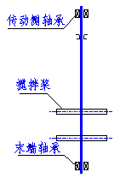
轴计算类型 |  | 刚性轴
电动机额定功率 P_{N} | kW | 5
轴设计转速 n | r/min | 60
设备内设计压力 p | MPa | 0.12
轴安装形式 |  | -
轴材料名称 |  | 16Mn
轴材料抗拉强度 σ _{b} | MPa | 412.6
轴材料压缩屈服强度 σ_{s} | MPa | 193
轴材料弹性模量 E | MPa | 185000
轴材料剪切模量 G | MPa | 71153.8
轴材料密度 ρ_{s} | kg/m³ | 7800
平衡精度等级 |  | 16
传动装置效率 η₁ |  | 0.95
许用扭转角 [γ] | ° /m | 0.7 |  | 用户定义值
轴封处许用径向位移 [δ]_{lo} | mm | 1 |  | 用户定义值
轴结构类型 |  | 实心轴 |  | 空心轴内径与外经之比 N_{o} |  |  |  | -
轴封至轴承距离 | mm | 50 |  | 轴封形式 |  |  |  | 单端面机械密封
轴承 A 形式 |  | 滑动轴承 |  | 轴承 B 形式 |  |  |  | 滑动轴承
两轴承之间长度 | mm | 5000 |  | 填料密封圈总高度 |  | mm |  | -
传动侧支点的夹持系数 K₂ |  | 0.8 |  | 流体径向力系数 K ₁ |  |  |  | 1.2
轴线与安装垂直线夹角 α |  | 1 |  | 搅拌物料密度 ρ |  | kg/m³ |  | 846.95
搅拌介质类型 |  | 液体-气体 |  | 搅拌介质特性 |  |  |  | 一般物料
搅拌器数量 |  | 3 |  | 搅拌器类型 |  | 直叶桨式
搅 拌 器 数 据 |  | 搅拌器 1 | 搅拌器 2 |  | 搅拌器 3 |  | 搅拌器 4 |  | 搅拌器 5
搅拌器至轴承距离 L _{i} | mm | 4500 | 3500 |  | 2500 |  | - |  | -
搅拌器直径 D _{Ji} | mm | 1100 | 1100 |  | 1100 |  | - |  | -
搅拌器叶片倾斜角 θ _{i} | ° | 90 | 90 |  | 90 |  | - |  | -
搅拌器叶片宽度 h _{i} | mm | 110 | 110 |  | 110 |  | - |  | -
搅拌器及附加质量 m _{i} | kg | 26 | 26 |  | 26 |  | - |  | -
搅拌器附加质量系数 η_{k} |  | 0.31 | 0.31 |  | 0.31 |  | - |  | -
物料对搅拌器轴向推力方向 |  | 不确定 | 不确定 |  | 压力 |  | - |  | -

计 算 结 果 |  |  |  | 备 注
搅拌轴最终计算轴径 d |  | mm | 80 | 校核值，校核结果:校核合格
轴 的  径 计  为 算  d 值  时 | 轴扭转角 γ | ° /m | 0.15 | 按扭转变形校核合格
 | 轴临界转速 n _{k} | r /min | 319.47
 | 设计转速与临界转速比值 n / n_{k} |  | 0.188 | 按抗振条件校核合格
 | 轴封处的总位移 δ _{lo} | mm | 0.434 | 按轴封处径向位移校核合格
 | 单跨轴轴中点总位移 δ _{l 1/2} | mm | 9.31
按扭转变形计算的轴径 d₁ |  | mm | 54.6
按强度计算的轴径 d₂ |  | mm | 78.8 | 输入轴径按强度校核合格
按轴封处许用挠度计算的轴径 d_{3 lo} |  | mm | 62.9
按临界转速计算的轴径 d_{nk} |  | mm | 47.6
注：
按标准选取的抗振条件 n/nk ≤0.4
轴承A径向游隙数取0.07mm
轴承B径向游隙数取0.07mm

